Le Moire

Mitologia e società moderna - Talvolta, quando sentiamo parlare di mitologia e dei miti, ci vengono in mente grandiose e improbabili avventure di strani personaggi inventate da antichi cantori per intrattenere il loro pubblico. Eppure, se ne approfondiamo la conoscenza con uno sguardo meno superficiale, possiamo renderci conto di quanto queste figure siano state fondamentali nella formazione degli studenti e degli uomini dell’Antica Grecia. Infatti, esse avevano una specifica funzione etico - educativa che si prefiggeva di tramandare conoscenze e insegnare un preciso codice morale.^{[1]}
L’indagine del concetto di mito permette, infatti, di collegare numerosi campi del sapere: antropologia, filologia, filosofia, storia, psicoanalisi, archeologia. E’ immediato osservare come la cultura occidentale abbia ereditato innumerevoli materiali mitologici dalla cultura greca. Tanto nelle arti quanto in filosofia, sorprende l’interesse rivolto alla cultura pagana, e non si può indicare un ambito culturale che non sia stato decisamente influenzato da questa ripresa di antichi temi. La mitologia classica offre alla cultura occidentale una fonte inesauribile di ispirazione, e, nel contempo, a partire da Platone, si accende intorno al mito un dibattito continuo volto alla definizione della sua natura. La continuità del problema fa sospettare che il valore attribuito al mito vada oltre una semplice questione accademica e che coinvolga una dimensione più vasta e profonda della nostra cultura, tanto da rappresentare la sua radice. Infatti, il mito è a fondamento delle nostre istituzioni e, del resto, tuttora la società contemporanea è permeata da riferimenti costanti alla mitologia come: panico (da Pan), lasciare in asso (dalla storia di Arianna), titanico (dai Titani), Dedalo (per gli intrecci di vie e viuzze, erculeo (da Eracle), e così via.^{[2]}
Quante volte, poi, di fronte a un lutto inaspettato, abbiamo sentito pronunciare o abbiamo noi stessi esclamato la frase “La vita è appesa a un filo”? Certo, in tale affermazione esiste la consapevolezza che tutti noi dipendiamo dagli eventi che spesso non possiamo dominare, ma proprio la raffigurazione che ne facciamo (un filo che regge l’esistenza) e il verbo che usiamo (appendere, cioè pendere da qualcosa) sono strettamente connessi a uno dei miti più conosciuti e terrificanti; le Moire. In questa relazione, tratterò tale mito attraverso un itinerario che considera l’influenza che lo stesso ha avuto su culture storiche diverse, nella letteratura e nell’arte.

Il mito - Le Moire è il nome dato alle dee del destino, dalla genitura molto controversa. Infatti, nell’Apollodoro sono figlie di Zeus e di Temi; Igino ed Esiodo le dicono figlie della Notte; la teogonia orfica le dice figlie di Urano e di Gea.^{[2]} La tesi più accreditata, comunque, attribuisce la loro origine all’unione tra Erebo e la Notte. Esse sono tre, vestite di bianco, e si chiamano Cloto, Lachesi e Atropo. Quest’ultima è la più piccola di statura delle tre, ma anche la più terribile. Erano rappresentate vestite di bianco e in atto di filare i giorni della vita di ogni uomo.^{[4]}
Ad esse, infatti, era connessa l’esecuzione del destino assegnato a ciascuna persona e, quindi, erano la personificazione del fato ineluttabile. Cloto, inventrice assieme alle sorelle delle prime sette lettere dell’alfabeto greco, filava, appunto, lo stame della vita; Lachesi, invece, lo svolgeva sul fuso; Atropo, infine, raffigurata con delle lucide cesoie, una bilancia e, talvolta vestita di nero, con l’espressione del viso dura, arcigna ed impassibile, recideva il filo, inesorabile.^{[5]} I loro nomi derivano, senza dubbio, dalle funzioni attribuite a ciascuna: Cloto, la filatrice, da κλωθῶ, “filare”; Lachesi, la misuratrice, da λαγχάνω, “avere in sorte”; Atropo, colei che non si può evitare, da α (privativa) unita a τρἐπω, “io cangio”. La prima prepara i destini, la seconda li distribuisce, l’inflessibilità della terza impedisce a loro di variare.^{[6]} Il nome di Moira che le designa complessivamente, inoltre, significa anche “parte”: le tre parti del mondo e le tre parti del tempo.^{[7]}
La lunghezza dei fili prodotti può variare, esattamente come quella dell’esistenza degli uomini. A fili cortissimi corrisponderà una vita assai breve, come quella di un neonato, e viceversa. Si pensava, ad esempio, che Sofocle, uno dei più longevi autori greci (90 anni), avesse avuto in sorte un filo assai lungo.
Si tratta di tre donne dall’anziano aspetto che servono il regno dei morti, l’Ade. Il sensibile distacco che si avverte da parte di queste figure e la loro totale indifferenza per la vita degli uomini accentuano e rappresentano perfettamente la mentalità fatalistica degli antichi greci.^{[5]}
Questo mito pare sia nato dall’abitudine di intessere le insegne della famiglia e della tribù sulle fasce del bimbo neonato, che entrava, così, di diritto a far parte della società; ma le Moire sono la triplice dea Luna, ed ecco il perché delle vesti bianche e della benda di lino che è sacra alla dea in qualità di Iside. Moira significa “fase” e la Luna, appunto, ha tre fasi e tre persone: la luna nuova, cioè la dea-vergine della primavera, il primo periodo dell’anno; la luna piena, la dea-ninfa dell’estate, il secondo periodo dell’anno; e la luna calante, la dea-vegliarda dell’autunno, l’ultimo periodo dell’anno.
Alcune fonti sostengono che Zeus, che pesa sulla bilancia le vite degli uomini e informa le Moire delle sue decisioni, può cambiar parere e intervenire in favore di chi vuole, anche se il filo della vita di costui, filato dal fuso di Cloto e misurato da Lachesi, sta per essere reciso dalle forbici di Atropo. Anzi, gli uomini sostengono, addirittura, di potersi salvare, entro certi limiti, modificando il proprio destino grazie alla prudenza nell’evitare inutili rischi. Gli dei più giovani, dunque, si prendono gioco delle Moire e alcuni dicono che Apollo un giorno riuscì ad ubriacarle con un raggiro per salvare la vita del suo amico Admeto.
Altre, invece, ritengono che Zeus stesso debba sottostare alle Moire, come la sacerdotessa pitica affermò una volta in un oracolo; le Moire, infatti, non sono figlie di Zeus, ma nacquero per partenogenesi della Grande Dea Necessità, con la quale gli dei non osano contendere, e che è chiamata “la Possente Moira”.^{[3]} Quindi, tutti gli dei erano tenuti all’obbedienza nei loro confronti, in quanto la loro esistenza garantiva l’ordine dell’universo, al quale anche gli dei erano soggetti.
Per questo, le compagne preferite delle Moire erano le Chere (Ker), demoni della morte.^{[2]}
Nonostante molti pensino che le Moire avessero un solo occhio e che se lo passassero vicendevolmente, bisogna dire che si tratta di una convinzione errata. Questa caratteristica, infatti, è propria della Graie, com’è ben chiaro nel mito di Perseo, dove queste ultime vengono descritte con un solo occhio e un solo dente, dei quali fanno uso a turno, e sarà proprio questa loro debolezza che permetterà all’eroe di scoprire il nascondiglio delle Gorgoni.^{[5]}

Rapporti con altri miti - Esiodo sostiene che prima vi furono le Tenebre e da esse emerse il Caos. Da un’unione tra le Tenebre e il Caos nacquero la Notte, il Giorno, Erebo e l’Aria. Da un’unione tra la Notte ed Erebo nacquero il Fato, la Vecchiaia, la Morte, l’Assassinio, la Continenza, il Sonno, i Sogni, la Discordia, la Miseria, l’Ira, la Nemesi, la Gioia, l’Amicizia, la Pietà, le Tre Esperidi e le Tre Moire.^{[2]}
In seguito, Ermete, dio del commercio, degli imbroglioni, dei ladri, dei viandanti e dei pastori, le aiutò a inventare le cinque vocali del primo alfabeto, e le consonanti B e T. Egli riprodusse questi suoni in segni, servendosi di caratteri cuneiformi, avendo osservato il caratteristico volo delle gru, e introdusse questo sistema dalla Grecia in Egitto.^{[3]}
Le Moire assegnarono, poi, ad Afrodite un solo compito divino, quello di fare all’amore; ma un giorno Atena la sorprese mentre segretamente tesseva a un telaio, e si lagnò che tentasse di usurpare le sue prerogative. Afrodite, dunque, le fece le sue scuse e non alzò più nemmeno un dito per lavorare.^{[8]}
Nella rivolta dei Giganti contro Zeus, le troviamo, invece, coinvolte nella battaglia, scagliando pestelli di rame per colpire spesso nel segno. Infatti, i loro proiettili infuocati bruciarono le teste di Agrio e di Toante. Nell’episodio di Tifone, ribelle verso l’Olimpo, le Tre Moire gli offrirono frutti effimeri (le mele della morte), facendogli credere che gli avrebbero ridonato la forza, mentre, invece, lo predestinavano a sicura fine.
Si narra che quando Ermete si presentò al palazzo di Admeto, sposo della bellissima Alcesti, per guidarlo al Tartaro, Apollo riuscì a guadagnare tempo facendo ubriacare le Moire e impedendo, così, che fosse reciso subito il filo della vita. Admeto, quindi, si recò dai vecchi genitori per supplicarli di prendere il suo posto, ma ambedue rifiutarono decisamente dicendo che la vita serbava per loro ancora molte gioie, e che egli doveva accontentarsi, come tutti gli altri mortali, del tempo che le Moire gli avevano assegnato.^{[9]}
Sebbene le Moire intervengano raramente nei miti, esse hanno, invece, un ruolo determinante in quello di Melagro. Altea, sposa di Eno, re degli Etuli in Calidone, era la madre Melagro. Sette giorni dopo la nascita del figlio, le fecero visita le Tre Moire, le quali indicarono un tizzone ardente nel focolare e le dissero che la vita del bambino sarebbe durata finché il tizzone non si fosse consumato completamente. Appena esse si allontanarono, Altea strappò dal fuoco il legno e lo nascose. Melagro crebbe e diventò uomo, ma i drammi che caratterizzarono la caccia al cinghiale di Calidone portarono il figlio a scontentare la madre. Allora Altea accese il tizzone e lo fece consumare, così che Melagro morì.^{[10]}
Durante le nozze fra Teti e Peleo, le Moire con le Muse intonarono i canti, prima che Eris, dea della discordia, lasciasse cadere la famosa mela d’oro intarsiata con la frase “Alla più bella”, causa principale della guerra di Troia.^{[11]}
Minosse, re di Creta, stava sacrificando nell’isola di Paro alle Moire (chiamate eufemisticamente “Le Grazie”), quando seppe la notizia della morte del figlio Androgeo. Egli, quindi, si liberò dalle ghirlande di fiori e ordinò ai suonatori di flauto di tacere; tuttavia, portò a termine la cerimonia. Ancora oggi, i sacrifici alle Grazie nella stessa isola si celebrano senza musica né fiori. La morte di Androgeo diventò un pretesto per giustificare l’inimicizia fra Cretesi e Ateniesi.^{[9]}
Esse intervennero irate, inoltre, insieme ad Ade, contro Asclepio che, usando l’erba magica che aveva risuscitato il cretese Glauco, riuscì a ridestare Ippolito, caro ad Artemide. Indussero, così, Zeus ad uccidere Asclepio con la sua folgore per avere attentato ai loro privilegi.^{[3]}
Le Moire predissero lunga vita ad Edipo, figlio di Laio, re di Tebe, e di Giocasta, ripudiato dal padre ed abbandonato in quanto, in segreto, l’oracolo di Delfi gli aveva spiegato che egli lo avrebbe ucciso.^{[9]}
Secondo alcune fonti, infine, presso l’altare a loro dedicato in un piccolo borgo dell’Attica, in un boschetto di querce esposto alle intemperie vicino al fiume Asopo, venivano effettuati riti sacrificali per placare la loro inflessibilità, al pari delle feste celebrate ogni anno per le Venerande, chiamate anche Erinni.^{[12]}

Il mito nelle altre culture - Nonostante le Moire della mitologia greca impersonifichino nella tradizione il concetto della ineluttabilità del Fato, tale mito è presente in molteplici culture differenti, anche di epoche antecedenti. Infatti, anche la Bibbia conosce l’idea del filo della vita e del destino: come un tessitore, esclama Ezechia rivolto al signore, “hai rotolato la mia vita per recidermi dalla trama”; “a te che abiti presso acque abbondanti”; predice il Signore all’abitante di Babilonia, ricca di tesori, “è arrivata la tua fine, il tempo del tuo taglio”.^{[7]}
La tela costituita dai fili delle sorti umane viene approntata nel mondo ultraterreno sempre da figure mitiche femminili. Ad esempio, nella mitologia nordico-germanica, le Norne sono le personificazioni simboliche del destino; la nascita, la vita e la morte degli uomini vengono determinate da queste donne che lavorano il filo del destino con il fuso, attività tipicamente femminile collegata anche alle fasi della Luna. Nei pressi di una fonte (la fonte originaria), vicino all’albero cosmico Yggdrasil, esse decidono la sorte del nuovo nato, e mentre la prima (Urd, “destino”) fila, la seconda (Verdandi, il “divenire”) lo arrotola e la terza (Skuld, “colpa”, affine al concetto indiano di karma) lo recide. Il destino finale di tutti gli esseri viventi è il Ragnarök, la battaglia che persino Odino dovrà affrontare alla fine del mondo. La rappresentazione delle tre filatrici del destino umano caratterizza nel suo insieme una visione fatalistica che esprime l’accettazione del destino assegnato (come nelle Valchirie). È, inoltre, verosimile che la simbologia che ha per oggetto la triade delle divinità femminili del destino sia in relazione con l’antica trinità venerata nel bacino mediterraneo.
Le Parche della religione romana (in latino Parcae, ossia “partorienti” e anche Fatae, “dee del destino”) erano in origine due divinità della nascita, Decuma e Nona, in conformità al nono mese dal concepimento, ma, in seguito all’influenza greca, si affermò quella triade capace di assegnare all’uomo il suo destino. A tale concetto rinvia, pure, la Trimurti indù, rappresentazione complessiva di Brahma, Shiva e Vishnu.^{[13]}

Citazioni letterarie - Esiodo, nella Teogonia, nomina le Moire due volte, ma dando loro ascendenze diverse: “La Notte a luce dié l’odioso destino, la Parca negra, la Morte, il Sonno, fu madre alla stirpe dei Sogni (né con alcuno giacque per dar loro vita, l’Ombrosa). Poi Momo partorì, la sempre dogliosa Miseria, l’Esperidi, che cura, di là dall’immenso Oceàno, hanno degli aurei pomi, degli alberi gravi di frutti, e le dogliose Moire, che infliggono crudi tormenti, Atropo, Clòto e Làchesi, che a tutte le genti mortali il bene, appena a luce venute, compartono e il male, e dei trascorsi le pene agli uomini infliggono e ai Numi. Né dallo sdegno tremendo desistono mai queste Dive, prima che infliggano a ognuno la pena com’esso ha fallito”.^{[8]} In seguito, narra che siano figlie di Zeus e di Temi. La prima volta appaiono associate a divinità nefaste e la seconda a divinità benevole, come la Giustizia e la Pace. Nello Scudo si nominano Cloto e Lachesi e si dice che Atropo era così piccola da non sembrare nemmeno una dea, ma era al di sopra delle altre per rango e per età.
Nell’Odissea (vii 197) si trova Cloto al plurale, “le Filatrici”, al posto di Moire. Le Moire, al plurale, in Omero appaiono soltanto una volta, in un verso dell’Iliade che ha dato adito a dubbi (xxiv 49); Moira al singolare e il sinonimo áisa, nel senso di “destino”, appaiono più volte nei poemi omerici. E’ Esiodo che per primo nomina Lachesi, Cloto e Atropo “le quali ai mortali appena son nati danno da avere il bene e il male, che di uomini e dèi i delitti perseguono; né mai le dee cessano dalla terribile ira prima di avere inflitto terribile pena a chiunque abbia peccato”.
Nella Repubblica di Platone, le Moire sono figlie di Ananche (“la Necessità”). Lachesi canta il passato, Cloto il presente, Atropo l’avvenire, e tutte e tre fanno girare il fuso, senza la specializzazione attribuita, poi, a ciascuna di loro; ma Atropo “rendeva irrevocabile ciò che era stato filato”. Non di rado, nei testi, si fa riferimento a una sola Moira. In un frammento anonimo, attribuito ad Archiloco, la Moira è affiancata a Tiche, “la Sorte”, “la Fortuna”. L’accostamento è stato variamente commentato: una delle ipotesi è che Tiche, originariamente identificata con Amaltea, sarebbe qui la dispensatrice di ricchezze, e Moira rappresenterebbe il suo contrario.
Nelle Rane di Aristofane, le Moire “felici” guidano le feste degli iniziati ai riti bacchici. Pausania, parlando della statua di Afrodite Urania, “una delle cose che più meritano di essere viste ad Atene”, dice che in un’iscrizione Afrodite Urania era indicata come “la primogenita delle cosiddette Moire”.^{[14]} Delle Parche parla anche Virgilio nell’Eneide, nel famoso verso: “Sic volvere Parcas” (“Così filavano le Parche”).
Nella letteratura del XVIII secolo, furono i tedeschi, in particolare, a dedicare alle Parche opere drammatiche e liriche, per esempio J.W. von Goethe (Parzenlied, in Ifigenia in Tauride, 1787), F. von Schiller (in Anthologie auf das Jahr, 1782, 1782), J.G. Herder (in Zerstreute Blätter Nr.6, 1797) e F. Hölderlin (1798, in Gedichte, 1826).^{[15]}
Inoltre, nell’immaginario, il fuso è spesso protagonista delle favole, dove è facile ritrovarlo in stretta connessione con la morte e il destino. È questo, per esempio, il caso della favola Rosaspina dei fratelli Grimm e delle fate in Cenerentola.

Destino ed esperienza umana - Il fatto che il mito delle Moire abbia condizionato così profondamente il pensiero antropologico e influenzi tuttora l’uomo moderno ci fa capire quanto la questione della fragilità e impotenza umana di fronte al destino costituisca una questione universale e di fondamentale importanza. Tale constatazione sollecita una risposta personale alle domande che la nostra ragione si pone davanti alla realtà e, in particolar modo, alla domanda filosofica o metafisica e a quella religiosa o di senso.
Come si è visto, la prima non è sempre stata rilevabile nell’esperiena umana, poiché è comparsa in Grecia nel VI secolo a.C. ed ha avuto il suo primo grande tentativo di risposta nella Grecia classica con Platone ed Aristotele. La seconda, invece, è sempre stata presente in tutte le culture umane ed è anche oggi presente in ogni uomo. L’esigenza di una risposta totale rappresenta, quindi, la necessità che ciascuno di noi avverte di iniziare un cammino che sciolga questo problema e non ci lasci cadere nella disperazione.^{[16]}

Bibliografia
[1] Elisabetta Chicco Vitzizzai, Storie di dèi e di eroi, Mursia Scuola, Milano, Marzo 2009
[3] Robert Graves, I miti greci, Longanesi & C., Milano 1983
[4] Gerhard J. Bellinger, Enciclopedia delle Religioni, Garzanti, Milano 2004, pag. 843
[6] Francois Noel, Dizionario d’ogni mitologia e antichità – Vol. 4, Cav. Orlando Fanelli, Milano, 1822, Biblioteca Princeton University, USA
[7] Francesca Rigotti, Il filo del pensiero. Tessere, scrivere, pensare, il Mulino, Bologna, Febbraio 2011
[8] Esiodo, Teogonia, 700 a.C. ca.
[9] Apollodoro, Cit. varie
[10] Michael Stapleton – Elizabeth Servan-Schreiber, Il grande libro della mitologia greca e romana, Arnoldo Mondadori Editore, Milano 1979, p. 25
[11] Euripide, Ifigenia in Aulide, 703 e sgg. e 1036 e sgg.
[12] Pausania, I 31 2 e II 11 4
[13] Hans Biedermann, Enciclopedia dei Simboli, Garzanti, Milano 2004
[14] Luisa Biondetti, Dizionario di Mitologia Classica – Dei, eroi, feste, Baldini & Castoldi, Milano 1997
[15] E. M. Moormann – W. Uitterhoeve, Miti e personaggi del mondo classico. Dizionario di storia, letteratura, arte e musica, Bruno Mondadori, Milano 1997
[16] Antonio Mariano, ...Ed io chi sono? – L’esplicitarsi della domanda di senso e lo sviluppo dell’esperienza religiosa, Edizione Privata, Milano 2010

Sitografia
[2] Miti3000, http://www.miti3000.it, 02/03/2011
[5] Wikipedia, http://it.wikipedia.org, 02/03/2011 (ultima modifica 14:21, 23/01/2011)

Le Moire nell’Arte

Senza dubbio, le figure mitologiche hanno fortemente influenzato tutti gli aspetti della cultura classica, greca e romana in primo luogo, e, quindi, è frequente trovare delle rappresentazioni iconografiche in questa epoca storica. I Greci, infatti, hanno convissuto con i loro miti, che sentivano onnipresenti e reali. Attraverso la loro iconografia possiamo cogliere le diverse forme particolari in cui il mito entrava nel loro mondo visibile, poiché nella rappresentazione dei miti prendeva forma ciò che era altrimenti soltanto immaginato e raccontato. Le famose tradizioni degli eroi che vennero in soccorso dei Greci in battaglia durante le guerre persiane dimostrano la facilità con cui il mito stesso poteva prendere corpo e diventare presenza visibile.^{[1]} Un altro esempio è la monumentale statua di Zeus ad Olimpia, costruita tra il 433 e il 431 a.C. dallo scultore greco Fidia, che fu considerata a lungo una delle sette meraviglie del mondo antico.^{[2][3]}
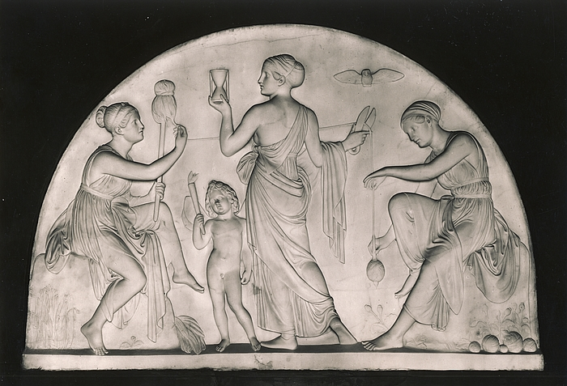

Tuttavia, nelle arti figurative dei greci, le Moire compaiono raramente, forse in quanto costituivano una figura considerata addirittura superiore agli dei dell’Olimpo e, per questo, in qualche modo temute e non evocabili. Esse erano, infatti, originariamente le personificazioni della parte (dal gr. moira) di fortuna assegnata agli uomini e, più tardi, le dee del destino.^{[4]} Secondo gli antichi, la vita è soggetta al destino: al momento della nascita viene stabilito per ogni uomo quali saranno le vicende a cui questi andrà incontro e il momento in cui morirà. Le Moire sono tre: Cloto, la “filatrice”, Lachesi, la “distributrice”, che assegna all’uomo il fato, e Atropo, “l’inflessibile”, colei che recide il filo. Sono spesso raffigurate mentre filano e tagliano il filo della vita umana, secondo la lunghezza corrispondente al numero dei giorni spettante ad ognuno. Possono essere raffigurate sole, negli Inferi, o in complesse scene allegoriche in cui si scorge, talvolta, anche l’immagine della Morte.^{[5]}
Figura 1. Bertel Thorvaldsen, The Fates, 1864
8
Le Parche (come erano chiamate dai romani) sono rappresentate sui sarcofagi, in relazione a scene legate alla nascita o alla creazione degli uomini da parte di Prometeo. Su raffigurazioni sepolcrali a Ostia (II e III sec. d.C.) sono ritratte, sole o insieme, con i loro attributi tipici: il filo, il fuso e le cesoie (Figura 1).^{[4]}
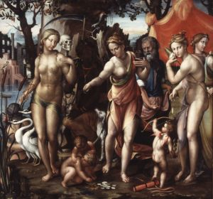

Nell’arte rinascimentale, le troviamo raffigurate in una misteriosa tela, a lungo ritenuta opera del Sodoma, dipinta dal pittore senese Marco Bigio. L’opera raffigura le tre Parche intente a filare il destino degli uomini accompagnate da una folta schiera di personaggi allegorici (Figura 2). Sulla destra, Cloto, che presiede alla nascita, svolge il filo dal fuso; a sinistra, Lachesi tesse il filo diventato rosso a significare l’amore fisico dell’età matura, al quale allude anche la giovane nera con quattro mammelle, simbolo di fecondità. Atropo, la Parca al centro, recide il filo della vita decretando il momento della morte. Sullo sfondo si scorgono l’albero di Adamo ed Eva, un altro albero secco con un rapace appollaiato, e uno scheletro con la falce, simbolo di vanitas. Il vecchio con la clessidra, allegoria del tempo, tiene nella piega della veste delle medaglie con nomi di personaggi storici, come quelle a terra, su cui si accapigliano due putti. I tre diversi metalli (oro, argento e bronzo) alludono al diverso valore dei personaggi: gli uccelli che popolano la scena ripescheranno dal fiume Lete, rappresentato sullo sfondo, solo quelle con i nomi degli uomini meritevoli di fama eterna, e non quelle con i nomi di chi cadrà nell’oblio. Attualmente, l’opera, una tela di 200x212 cm proveniente dalla collezione Pieri ed acquistata dallo Stato nel 1935, si trova presso la Galleria Nazionale d’Arte Antica in Palazzo Barberini a Roma.^{[6]}
Figura 2. Marco Bigio, Le Parche, 1540 - 1550 ca.
9
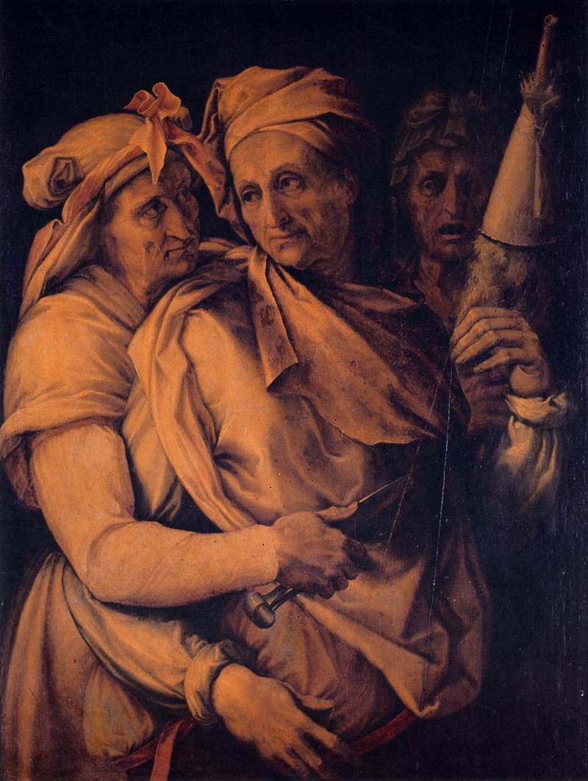

A Firenze, presso la Galleria Palatina, invece, è esposta l’opera di Francesco Salviati (Figura 3). La tela, un olio su tavola di 61x83 cm, è dipinta in monocromi e appare concepita come un bassorilievo marmoreo, in cui le figure, modellate in modo netto, sono poste in forte risalto sul fondo scuro. Le filatrici, rappresentate come delle vecchie donne, portano i segni del corpo umano che fiorisce e che decade; l’anziana Atropo recide il filo della vita.
Turbanti e
abbigliamento antico.
Lachesi, raffigurata
come una maschera greca,
regge il fuso.
Cloto e Atropo
si scambiano uno
sguardo d’intesa.
Figure nette
in forte risalto
sul fondo scuro.
Atropo recide
il filo della vita
Figura 3. Francesco Salviati, Le tre Parche, 1550 ca,

Sono vestite all’antica, con turbanti che richiamano l’iconografia delle Sibille nella Cappella Sistina. Il gruppo è serrato in una studiata concatenazione di linee: le due Parche, in primo piano, quasi abbracciate, si scambiano uno sguardo d’intesa; della terza, in secondo piano, si vede solo il viso simile a un mascherone greco. Sono presenti il fuso e le cesoie, attributi tipici dell’iconografia delle tre divinità.^{[7]}
Nell’opera di Luca Giordano, “L’antro dell’eternità” (Figura 4), olio su tela di 81x67 cm, esposto a Londra alla National Gallery, vediamo sempre il filo della vita che sta per essere reciso dalla Parca Atropo, la rocca è retta in mano da Cloto, mentre Lachesi lo misura.
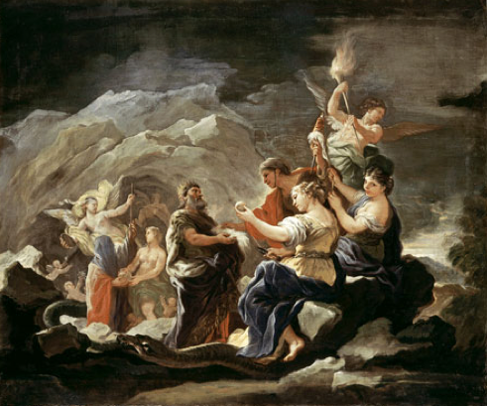

Nella parte inferiore, il serpente che si morde la coda simbolizza l’Eternità. La figura incoronata di Giano regge il vello da cui le tre Parche traggono il filato. Il personaggio incappucciato è Demogorgone, essere mitologico considerato il supremo custode delle potenze occulte o capostipite degli Dei, che riceve doni dalla Natura, dalle cui mammelle sgorga il latte. Seduta all’ingresso dall’antro, è rappresentata la figura alata di Crono, che rappresenta il Tempo. Il dipinto fa parte di un gruppo di dieci modelli, o studi eseguiti ad olio, fatti in preparazione dei progetti di affresco che Giordano creò per Palazzo Medici Riccardi di Firenze. In particolare, questo dipinto riguardava il soffitto della Galleria.^{[8]}

Un’altra classica rappresentazione dello stesso mito è il soggetto di un’opera di Sebastiano Mazzoni, olio su tela (Figura 5), attualmente facente parte della collezione del Barber Institute of Fine Arts di Birmingham. Cloto viene raffigurata nella parte superiore mentre regge in mano un fuso rotante dal quale viene dipanato il filo, che è retto da Lachesi e tagliato da Atropo con le cesoie. Le Moire sono accompagnate da un serpente, simbolo del diavolo, e sullo sfondo una colonna spezzata simboleggia una vita breve. La scelta di Mazzoni di rappresentare delle giovani donne, invece di vecchie brutte e spaventose, aggiunge un altro elemento sinistro. L’artista stesso ha subito fortemente gli eventi del destino, in quanto morì cadendo dalle scale.^{[9]}
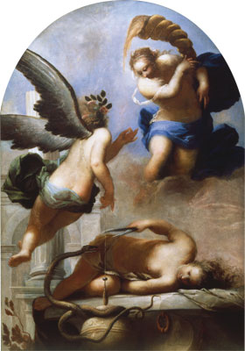
In generale, l’iconografia tradizionale delle Moire risulta servire come ammonimento contro la vanitas dei potenti, sottolineando il fatto che anche la loro vita è destinata a finire e che il tempo concesso è determinato da potenze superiori che esulano dal controllo dell’uomo.

Bibliografia
[1] Margot Scmidth, Iconografia del Mito, Storia dell’Arte Einaudi, Torino 1997
[2] Autori Vari, Biblioteca di Repubblica - l’Enciclopedia, De Agostini Utet, Novara 2003
[4] E. M. Moormann – W. Uitterhoeve, Miti e personaggi del mondo classico. Dizionario di storia, letteratura, arte e musica, Bruno Mondadori, Milano 1997
[5] Lucia Impelluso, I Dizionari Dell’Arte - Eroi e dèi dell’antichità, Mondadori Electa, Milano 2008

Sitografia
[3] Wikipedia, http://it.wikipedia.org/wiki/Statua_Di_Zeus
[6] Galleria Nazionale d’arte Antica in Palazzo Barberini, http://galleriabarberini.beniculturali.it/
[7] Web Gallery of Art, http://www.wga.hu
[8] The National Gallery, http://ww.nationalgallery.org.uk
[9] The Barber Institute of Fine Arts, http://www.barber.org.uk

